№22-23 2022（令和4）年8月30日
全保協ニュース
〔協議員情報〕
全 国 保 育 協 議 会
TEL. 03-3581-6503 FAX. 03-3581-6509
ホームページアドレス〔 http://www.zenhokyo.gr.jp 〕

－今号の目次－
- こども家庭庁 令和５年度予算概算要求 1
- 全保協ニュースNo.22-22 「保育所における災害発生時等における臨時休園の対応等について」（情報の追加）
-----------------------------------------------------------------------------------------------------------------------------------------
◆ こども家庭庁 令和５年度予算概算要求

令和5年4月から「こども家庭庁」が設置されることにともない、同庁に移管される保育関係予算については、内閣官房（こども家庭庁設立準備室）から概算要求^{※１}が行われています。
こども基本法の着実な施行・推進を図り、子どもの視点に立った施策の企画立案・実施に向けて強い司令塔機能を発揮する「こども家庭庁」の設置により新たに推進される、こども大綱の策定やこどもの意見聴取と政策への反映などのこども政策等については事項要求^{※2} となっています。そのため、今般の概算要求において要求額が明らかになっている事項は、従来の厚生労働省子ども家庭局および内閣府子ども子育て本部が所管している施策が中心になっています。
また、「経済財政運営と改革の基本方針 2022」（骨太の方針）で示された少子化対策・こども政策に係る経費については、本年末に向けた予算編成過程において検討するとされています。
※¹概算要求…各省庁が財務省に対し、翌年度の政策を実行するために必要な予算を要求すること。この概算要求に基づき、財務省において、各省庁の政策や経費について精査したうえで、翌年度の政府予算案が作成される。
※²事項要求…概算要求時に政策の細部が決定していないなどのために、予算要求額を示さずに項目のみ記載・要求するもの。

こども家庭庁概算要求の全体像としては、一般会計1兆4,961億円（「こども家庭庁」移管予定分の令和4年度予算額は1兆4,133億円）、年金特別会計（子ども・子育て勘定）3兆2,549億円（同3兆2,738億円）が計上され、合計で4兆7,510億円の要求額となっています。
なお、「消費税引き上げにより確保される0.7兆円以外の0.3兆円超」、「新型コロナウイルス感染症対策、原油価格・物価高騰対策等を含めた重要政策のうち事項要求のもの」等についても、それぞれ予算編成過程で検討することとされています。

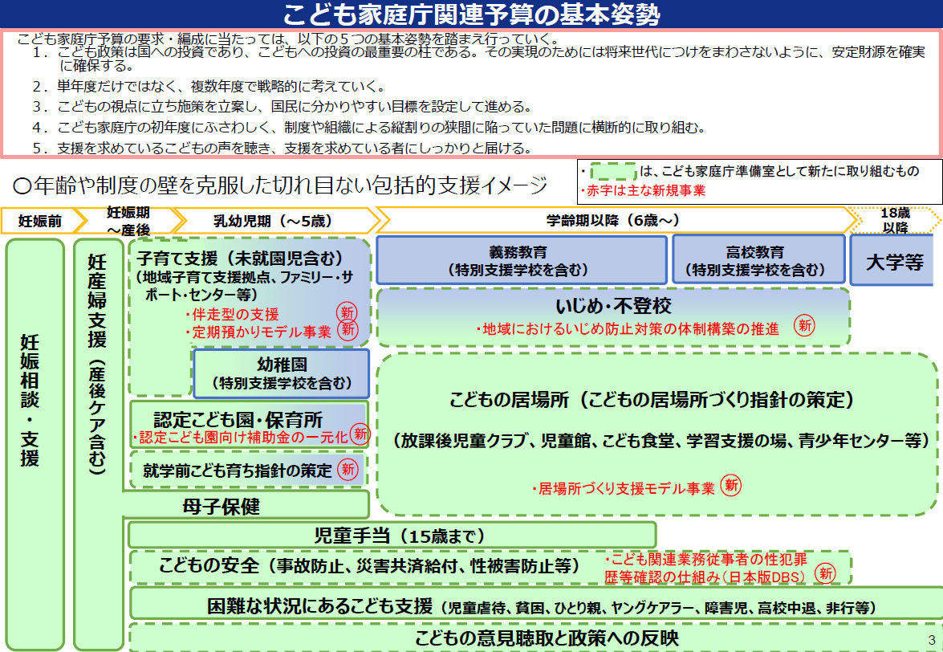

・こどもの視点に立った司令塔機能の発揮、こども基本法の着実な施行（こども家庭庁創設に伴い新たに推進するこども政策）
→こども大綱の策定・推進【新規】
こども基本法に基づき、こども政策推進会議（議長：内閣総理大臣）の下で、こども・若者や子育て当事者等からの意見を踏まえて、こども施策を総合的に推進するためのこども大綱を策定し、その推進を図る。また、地方自治体のこども計画の策定を支援する。
→こども基本法・児童の権利に関する条約の普及啓発【新規】
こども基本法や児童の権利に関する条約の趣旨や内容について、広く社会に周知するとともに、こどもに対して内容を分かりやすく伝える取組を行う。

→こどもの意見聴取と政策への反映【新規】
こども基本法において、国がこども施策の策定等に当たり、こども等の意見を反映させるために必要な措置を講ずる旨の規定が置かれたことを踏まえ、各府省庁やこども家庭庁が施策を進めるに当たってのこども・若者から 意見を聴くための仕組みを設ける。また、地方自治体の取組を支援する。
→こども政策に関するデータ・統計とEBPMの充実【新規】
こども政策に関するデータ・統計とEBPM（証拠に基づく政策立案）の在り方に関する研究会を設置し、検討を行う。

・子ども・子育て支援新制度の推進
→主な事項要求として、「令和5年度に実施する「量的拡充」及び「質の向上」に必要な経費について確保する（消費税引上げ以外の財源も含む）」のほか、「新しい経済政策パッケージ等の実施」として「保育士の処遇改善」が挙げられています。

・保育の受け皿整備・保育人材の確保等
→保育の受け皿整備として、「新子育て安心プラン」に基づき、意欲のある自治体の取組を積極的に支援するため、補助率の嵩上げ（1/2→1/3）の実施。
→保育人材確保のための総合的な対策として下記を実施。
・修学資金貸付について、過疎地域に適用されている返還免除の特例（実務従事5年→3年）を離島その他の地域にも適用。
・保育士養成施設を卒業する学生の地元の保育所等への就職内定の割合に応じて、当該養成施設における就職促進の取組に必要な経費を支援。
・園外活動時等における園児の見落とし等の発生防止のため、園外活動時の見守りを含む周辺業務を行う者（保育支援者）の補助対象に小規模保育事業等を加える。
→多用な保育の充実として、保育所の空き定員等を活用し、未就園児を定期的に預かるためのモデル事業を実施するとともに、外国籍のこどもを受け入れるための加配職員の補助要件の緩和を行う。

・認定こども園向け補助金の一元化
→「こども政策の新たな推進体制に関する基本方針について」（令和3年12月閣議決定）に基づき、認定こども園に対する施設整備等の一元化等を行う、事務の輻輳や縦割りの問題の改善を図る。

【参 考】 「こども政策の新たな推進体制に関する基本方針について」より抜粋

認定こども園に関して指摘されている事務の輻輳や縦割りの問題について、園や自治体の負担軽減や確実な連絡といった観点から、以下のように改善を図る。
- 通知等は、原則として、こども家庭庁と文部科学省の連名で発出する（こども家庭庁の創設時期にかかわらずできるだけ早期に実施。）。
- 園に関する調査については、内容の共通化に向けた検討を開始し、令和５年度の実施を目指す。なお、令和４年度からは、翌年度の調査の年間予定を地方自治体に対して周知する。
- 園を対象とする施設整備事業・災害復旧事業については、原則として、こども家庭庁へ移管し、一本化する。その他の各種補助金等について、調査・整理を行い、対応方針を決定する。

・就学前の全てのこどもの育ちを支える指針の策定・普及等【新規】
→幼稚園、保育所、認定こども園、家庭、地域を含めた、政府内の取組を主導する指針（就学前のこどもの育ちに係る基本的な指針（仮称））を新たに策定するとともに、これに基づき取組を強力に推進していくため、全ての施設、家庭へ普及していく積極的な広報を行う。

・こども関連業務従事者の性犯罪歴等確認の仕組み（日本版ＤＢＳ）の導入に向けた検討【新規】
→教育・保育施設等やこどもが活動する場（放課後児童クラブ、学習塾、スポーツクラブ、部活動など）等において働く際に性犯罪歴等についての証明を求める仕組みの導入に向けた検討のため、情報システム、海外の類似制度等に関する各調査研究等を行う。

・潜在的に支援が必要なこどもをアウトリーチ支援につなげるためのこどもデータ連携の推進【新規】
→潜在的に支援が必要なこどもを早期に発見し、アウトリーチ支援につなげるための情報・データ連携について、デジタル庁や内閣府における検討の成果や課題を引き継ぎ、データ連携を進める際のガイドラインの策定や個人情報の適正な取り扱い等について検討を行う。また、全国への横展開を見据え、地方自治体における実証事業を実施する。

◆ 全保協ニュースNo.22-22 「保育所における災害発生時等における臨時休園の対応等について」（情報の追加）

本ニュースNo.22-22にて「保育所における災害発生時等における臨時休園の対応等について」においては、別添資料として、「１」「２」を添付いたしました。
別添資料２として添付した「災害における臨時休園の在り方」には、臨時休園を行う際の判断基準等として、「警戒レベル」が掲載されています。
「災害における臨時休園の在り方」自体が改訂や更新が行われているわけではありませんが、「警戒レベル」の出典である「避難勧告等に関するガイドライン」は改定され（名称も含めて改定）、「避難勧告」は廃止されています。
「災害における臨時休園の在り方」をご活用いただく際には、最新の「警戒レベル」をあわせてご確認ください。
「災害における臨時休園の在り方」に掲載されている「警戒レベル」（「避難勧告等に関するガイドライン（平成31年3月29日）」を元に作成） |  | 新たな避難情報に関するポスター・チラシ  （令和3年5月20日から避難指示で必ず避難 避難勧告は廃止です）より
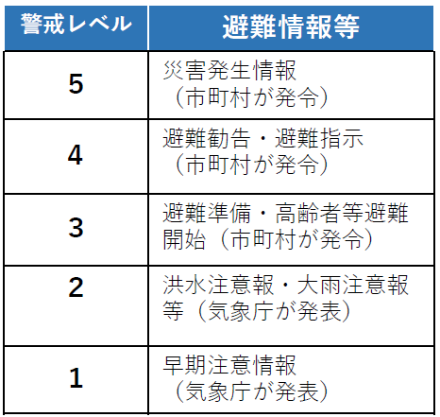 |  | 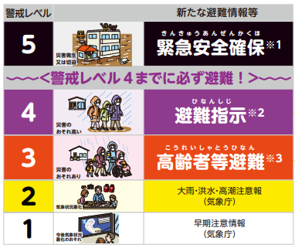
最新の「避難情報に関するガイドライン」（令和3年5月改定、令和4年6月更新）は下記ホームページをご確認ください。
■内閣府 防災情報のページ
https://www.bousai.go.jp/oukyu/hinanjouhou/r3_hinanjouhou_guideline/

